**帆船的物理**

**與本主題相關的科學**

**一、帆船的動力來源**

**Sailing - Wind Direction**

**https://www.youtube.com/embed/xqzsv8VpaNM**

**船真的可以逆風行駛嘛？一般人對於帆船，往往會認為帆船是因為被風“推”著跑，所以才動的。事實上風給帆船的動力來源主要是由兩種形式作用於帆：**

**●第一，風力直接作用於帆上(如下左圖所示)**

**●第二，因為白努利效應造成的“淨壓力差”，使得帆面可以受到壓力。也就是說風不用打在帆面上，也能造成力作用(如下右圖所示)。**

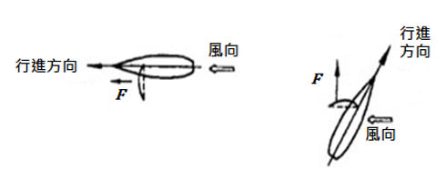

**航向示意圖，角度由小到大，簡單分為正頂、頂風、側風、側順、正順。**





**二、白努利效應**

**Understanding Bernoulli's Equation**

**https://www.youtube.com/embed/DW4rItB20h4**



**由此我們可以知道，帆船因為白努利效應所造成的推力F為：**



**（ρ：空氣密度、V：板與氣流的相對速度、S：帆面積、Cy：升力係數）**

**三、逆風的帆船**

**The Physics of Sailing | KQED QUEST**

**https://www.youtube.com/embed/yqwb4HIrORM**

**我們可以由上面提過的幾點知道(如下圖所示)，我們帆所受的淨壓力作主要來自於“風壓”與“白努利效應的壓力”，我們令此帆所受的壓力合叫FT。如下圖所示，帆所受的淨壓力FT很明顯的並不是全部都用來推動船前進的，用來真正使船身前進的是FT沿船前進方向的分力FR。**

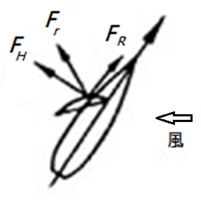

**事實上，根據牛頓第二運動定律，若我們要使船”單純地”往我們想前進的方向前進，我們勢必要設法抵消船横向移動的分力FH，其解決方式，就是我們會在下面設置一板子，我們稱他為中央板，如下圖。**

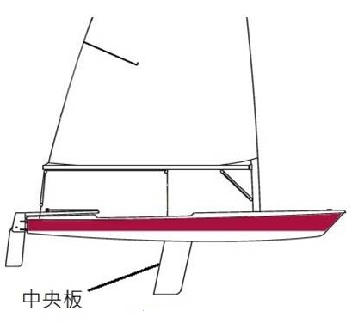

**但實際上若船要逆風行駛是有限制的，那就是船的行駛方向必須要與風向成一固定夾定夾角，而要順利達到目的地，則就必須採取“之”字型路線，如圖所示 。**

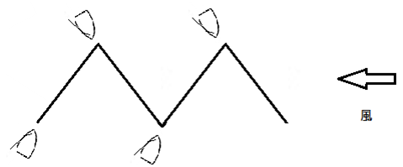

**四、帆船的靜力平衡**

**Balance**

**https://www.youtube.com/embed/1mcL61BwPaM**

**頂風航行時，由下圖可知帆上受到風力，中央板的阻力抵銷橫向分力，這時會產生一向下風旋轉的力矩。為了平衡此力矩以免翻船，人要把重心往上風側移動，也就是「壓艙｣。**

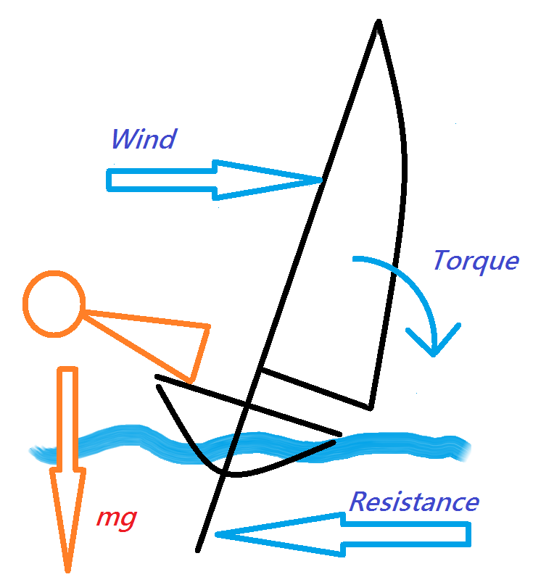

**順風航行時中央板作用不大，可以抽起一半減少阻力。如下圖，風由船尾吹來，力矩會把船頭下壓，會減慢船速。這時應把重心向船尾移動平衡力矩，使船頭翹起。**

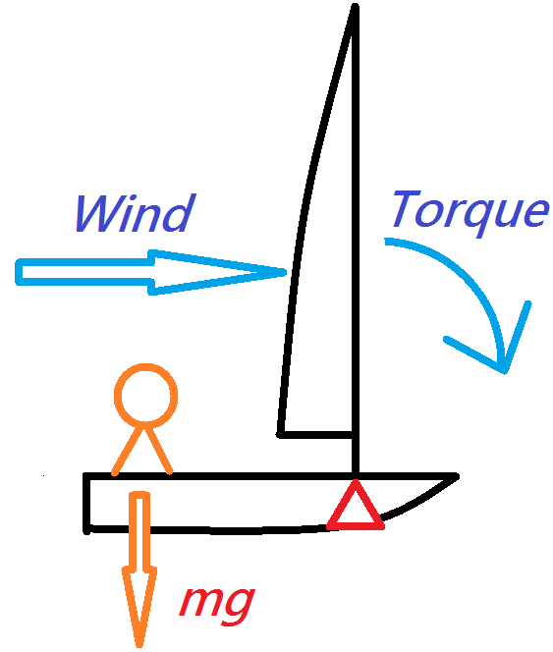

**此外順風時船會有一個以船為中心旋轉的力矩，如下圖，使船偏移航向，可以把船稍微往上風傾斜，使力臂變小減少此力矩，如下圖。**

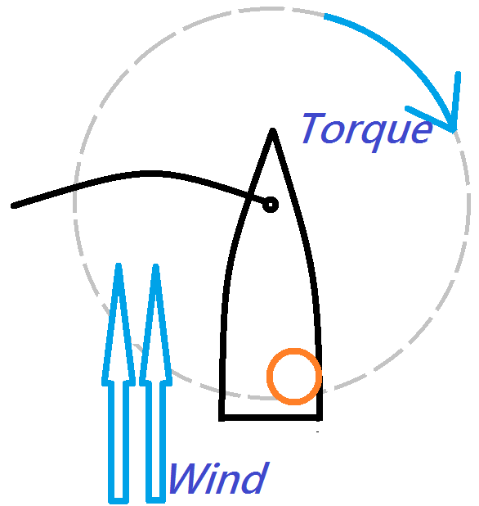

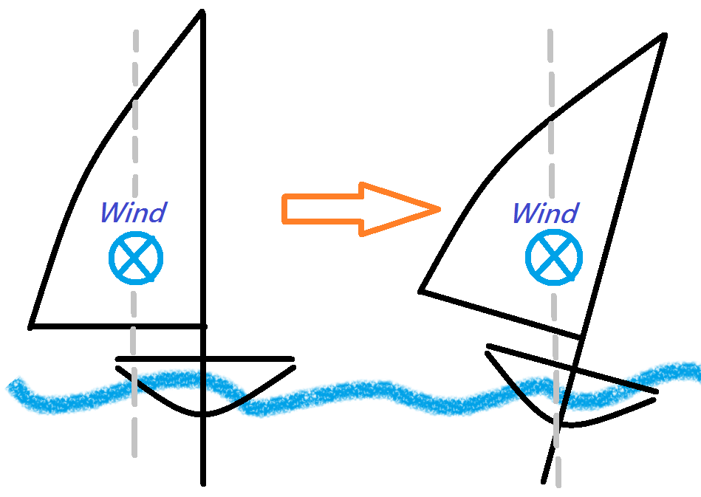

**側順航行與順風類似，人應坐在上風側，中心盡量靠船尾。側順不會受到使船頭下壓的力矩，減慢船速，所以比順風更快更穩。**

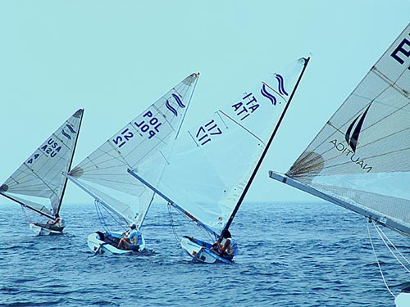

**五、帆船的白努力效應與迎角**

**The Bernoulli Principle - Complete**

**https://www.youtube.com/embed/Inh1LY4T7Vo**



**船靠著在帆上產生的力前行.迎風面的正向力(推力)和背風面的負向力(拉力)形成合力,這兩種力都作用於同一方向,但拉力比風給的推力大很多。**



**由於下方風受到阻擋，速度較慢，上方風受到流線曲面加速，速度較快，根據白努利效應，形成向上的力。**

**了解白努利施予船的力之後，我們需要在風帆和風之間建立理想的關係，使風不但加速流動,還可以沿著帆的凸起面流動，船帆和風之間關係的一部分稱作迎角。與風平行的船帆.空氣均勻分開到每一面上，船帆下垂而不是充滿成彎曲形狀,因此無法形成壓差，則船不會移動.但如果船帆嶼風向剛好成正確角度,則船帆會一下子充滿風並產生空氣動力。**

**迎角地角度必須十分精確，如果該角度與風接近，船帆將停止。如果其角度過大，則沿著帆的曲面流動的氣流將提早離開帆面，產生渦流，導致風速下降，推力變小。**

